4位加减计时器IC
- 产品介绍
此IC是一个加减定时集成电路，可以直接驱动一个标准的4位占空比为1/4的液晶显示器。通过绑定option选择，最大倒计时时间59:59或99:59，正计时时间60或100分钟；2kHz的报警铃声时间32或64秒；加减计时或只有减计时等功能。该定时IC有多种用途，如停车报警定时器，药盒定时器，厨房定时器等。
- 产品特点
报警输出可用于触发别的设备；
内部倍压；
32768晶振；
1.5V电池供电；
直接驱动蜂鸣器；
4位液晶显示；
OPT3未绑定时最大计数99:59，对GND绑定后最大计数为59:59；
OPT2未绑定时复位后按START为正计时，设定时间后按START为倒计时，对GND绑定后只有倒数计时功能；
分钟和秒独立设置；
同时按SSET和MSET复位定时器；
有按键音功能；没有关机功能；工作电流15UA左右
2kHz的报警声， OPT1未绑定时报警时间为32秒，对GND绑定后时报警时间为64秒；
3. 系统框图

- 引脚说明（CHIP SIZE：X=1270 Y=1330）
NO. | 名称 | I/O | 功能 | 坐标（X / Y）
1 | VDD | P | 电源正极 | 1200 / 858
2 | OSCI | I | 振荡输入 | 540 / 70
3 | OSCO | O | 振荡输出 | 672 / 70
4 | GND | P | 电源地 | 1068 / 70
5 | VC | O | 液晶驱动倍压 | 340 / 1260
6 | SSET | I | 秒设置 | 1200 / 1260
7 | MSET | I | 分设置 | 976 / 1260
8 | START/STOP | I | 启动/停止 | 1200 / 1122
9 | BZ1 | O | 警报声输出 | 1200 / 70
10 | TRlG | O | 触发信号输出 | 804 / 70
11 | VA | O | 倍压电容引脚 | 842 / 1260
12 | VB | O | 倍压电容引脚 | 711 / 1260
13 | S1 | O | LCD 段驱动引脚 | 70 / 987
14 | S2 | O | LCD 段驱动引脚 | 70 / 856
15 | S3 | O | LCD 段驱动引脚 | 70 / 726
16 | S4 | O | LCD 段驱动引脚 | 70 / 596
17 | S5 | O | LCD 段驱动引脚 | 70 / 466
18 | S6 | O | LCD 段驱动引脚 | 70 / 336
19 | S7 | O | LCD 段驱动引脚 | 70 / 206
20 | S8 | O | LCD 段驱动引脚 | 70 / 70
21 | COM1 | O | LCD 公共端引脚 | 70 / 1260
22 | COM2 | O | LCD 公共端引脚 | 70 / 1121
23 | COM3 | O | LCD 公共端引脚 | 408 / 70
24 | COM4 | O | LCD 公共端引脚 | 276 / 70
25 | TEST | I | 测试输入 | 591 / 1266
26 | OPT1 | I | 报警时间选择 | 1200 / 990
27 | OPT2 | I | 计时模式选择 | 936 / 70
28 | OPT3 | I | 最大计时时间选择 | 471 / 1260
HD4331B 含切割道 x=1330 y=1380，切割道是70 ，衬底接VDD

- 功能描述
6.1倒计时定时器模式
6.1.1上电后，LCD将显示00:00。
6.1.2时间由SSET和MSET设置。这些引脚的每按一次将使计时器对应数字加一，如果长按超过一秒钟，计时器将会每1 / 8 秒使对应数字加一。秒和分钟设置是独立的。设置时COLON将不闪烁。
6.1.3如果同时按SSET和MSET，计时器会重置为00:00。
6.1.4时间设置好后，按START/STOP将启动计时器，COLON将开始闪烁（在0.5秒，0.5秒关闭）。
6.1.5当定时器计数时，按任何键将暂停计时，在此停止状态，COLON将不闪烁，可按MSET或SSET键重新设定时间，再按START/STOP将由新设定的时间继续计时。
6.1.6当倒计时时间到，LCD显示00:00，COLON不闪烁。此时，BZ1，就会发出一个2048 × 8 ×1Hz的报警信号，OPT1未绑定报警时间为32秒，绑定后为64秒。在警报期间，任何按键将停止报警。
6.1.7当倒数计时器到达00：00和报警信号结束（32或64秒），液晶将返回到预设的时间。如果报警信号通过按键取消，LCD将显示00：00。
6.2正计时模式
6.2.1 复位后按START为正计时，设定时间后按START为倒计时。
6.2.2 OPT3未绑定是最大正计时时间未99分钟，绑定后为59分钟。
6.2.3计时时，按下任意键将停止。再按START/STOP计时器开始连续计时。
6.2.4当芯片在正计时模式时，按任何键停止计时，然后由MSET和SSET设置倒计时时间，芯片可以改变倒计时。
7. 应用线路图（衬底接VDD）
7.1 三按键应用: MSET SSET START / STOP

7.2 四按键应用: MSET SSET START／STOP RESET

8.LCD引脚
液晶电压：3.0V，1/2Bias，1/4Duty

 | SEG8 | SEG7 | SEG6 | SEG5 | SEG4 | SEG3 | SEG2 | SEG1
COM1 | A1 | B1 | A2 | B2 | A3 | B3 | A4 | B4
COM2 | F1 | G1 | F2 | G2 | F3 | G3 | F4 | G4
COM3 | E1 | C1 | E2 | C2 | E3 | C3 | E4 | C4
COM4 | - | D1 | - | D2 | COLON | D3 | - | D4
9. 电气特性
(温度 = 25℃, GND = 0V, VDD=1.5V, 频率=32768 Hz，除特殊说明)
参数 | 名称 | 测试条件 | 最小值 | 典型值 | 最大值 | 单位
工作电压 | VDD | -- | 1.25 | 1.5 | 1.70 | V
LCD显示电压 | VC | -- | 2.4 | 3.0 | 3.4 | V
电源电流 | ICC | 空载 |  | 3.0 | 5.0 | μA
电流输出驱动  (BZ1,TRIG Output) | IOH | VOH=1V (BZ 输出) | -25 | -50 | -- | mA
电流输出驱动  (BZ1,TRIG Output) | IOH | VOH=1.35V (TRIG 输出) | -500 | -- |  | μA
电流输出驱动  (BZ1,TRIG Output) | IOL | VOL=0.15V (TRIG 输出) | 500 | -- | -- | μA
频率稳定度 | △f/f | VCC=1.25Vto 1.70V |  |  | 10 | ppm
振荡器内置电容 | CD | -- |  | 10 |  | pF
报警输出频率 | FBZ | -- | 2048x4x1 | -- | -- | Hz
晶振器振时间 | TOS | VCC=1.30V |  | -- | 2 | sec
工作电流15UA左右

10.总体参数
参数 | 名称 | 范围 | 单位
电源电压 | VDD | -0.3~5 | V
输入电压 | VI | GND-0.3~VDD+0.3 | V
输出电压 | VO | GND-0.3~VDD+0.3 | V
工作温度 | TOPR | 0~70 | ℃
存储温度 | TSTG | -20~125 | ℃

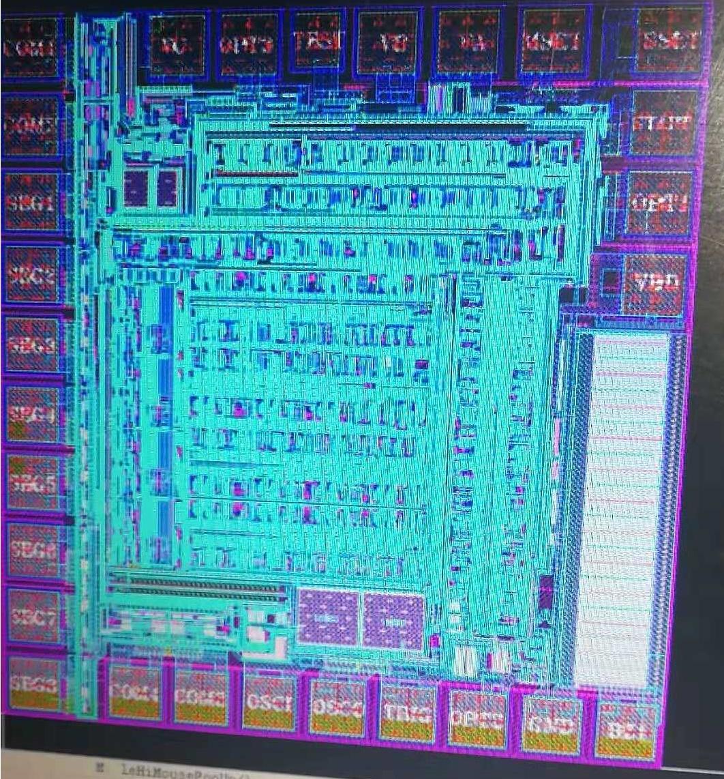

注：HD4331B在测试架上封胶前测试时，
要注意遮下光，可以在测试架上IC上方贴不透光的贴纸什么，否则会乱报错，封胶后
正常！做货时让绑定厂注意遮光测试！

